CO NÁS ČEKÁ V ÚNORU

03. 02. 2021– STŘEDA – KRMENÍ ZVÍŘÁTEK V LESE
DEJTE DĚTEM DO BATŮŽKU NĚCO DOBRÉHO
PRO ZVÍŘÁTKA

16. 2. 2021 - ÚTERÝ
„Karnevalové veselí“
V mateřské škole proběhne dětský karneval. Děti se můžou těšit na spoustu soutěží, her a tancování.

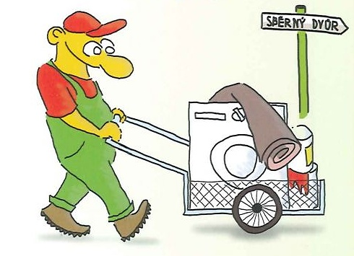

23. 2. 2021 – ÚTERÝ
„Návštěva sběrného dvoru“

